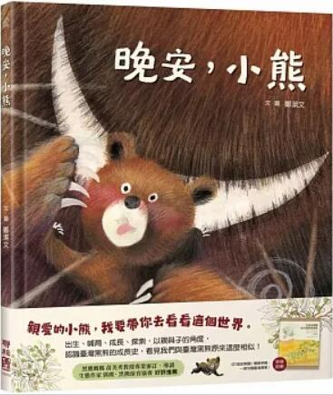
新 书 推 荐
類 別: 童書
中文書名：《晚安，小熊》
Wan An, Xiao Xing
作 者：鄭潔文 Zheng Jie Wen
出 版 社：聯經出版
代理公司：ANA
出版日期：2022.12.08
頁 數：44頁（平裝＼全彩印刷）
審讀資料：樣書＼部份樣章

內容簡介：

親愛的小熊，我要帶你去看看這個世界。
出生、哺育、成長、探索，以親與子的角度，
認識臺灣黑熊的成長史，看見我們跟黑熊原來這麼相似！

★ 隨書附贈《打造友熊國：一起守護台灣黑熊》親師手冊，由黑熊媽媽黃美秀撰文、審定，並收錄生態作家郭熊特別撰寫的生態故事。

黑熊媽媽不吃不喝也不動，靜靜等待小熊的誕生。剛出生的小熊在媽媽的保護之下，一天一天長大，一步一步探索這個廣闊的世界。山林裡，有豐盛的食物，也有潛藏的危機，黑熊寶寶在媽媽的身邊，一點一滴的學會如何成為一隻黑熊……

黑熊，是台灣最具代表性的野生動物，也是很重要的保育類動物。但對大部分的人來說，黑熊似乎距離我們很遙遠，也感覺很陌生，一隻黑熊到底是怎麼誕生，又經歷哪些過程才能長大成熊?

《晚安，小熊》一書正是從母熊懷孕、小熊誕生，以熊媽媽的角度，加上小熊的獨白，一路描繪小熊長大成熊的歷程，將台灣黑熊的生態與生長史，巧妙融入書中。讀者不僅能更深度的了解黑熊，也能在充滿情感的文字與優美的圖畫中，體會到不同物種之間，同樣的親子之情。

本書特別邀請黑熊媽媽黃美秀老師，撰寫黑熊生態與保育導讀，以及生態作家同時也是黑熊保育工作者郭熊，撰寫故事文章。希望將黑熊保育現場以及黑熊的難題，呈現給讀者，邀請大家一起更認識黑熊，並加入守護臺灣黑熊等保育類動物的行列。

作者簡介:
鄭潔文
喜歡動物，喜歡自然，喜歡和書裡的角色滴滴咕咕，更喜歡藉由繪本創作帶給讀者溫暖和笑容。出版作品有：《是誰在洞裡啊？》、《 是誰躲在草叢裡？》、《看見》、《單腳麻雀媽媽》等。

版權聯絡人：
Dony Hsu ( 许伯全)
Email： service@nurnberg.com.tw∣2366175957＠qq.com

